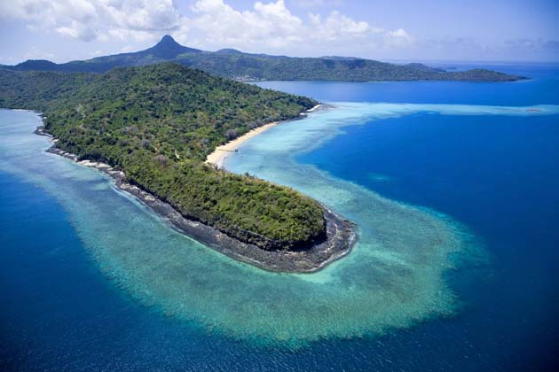
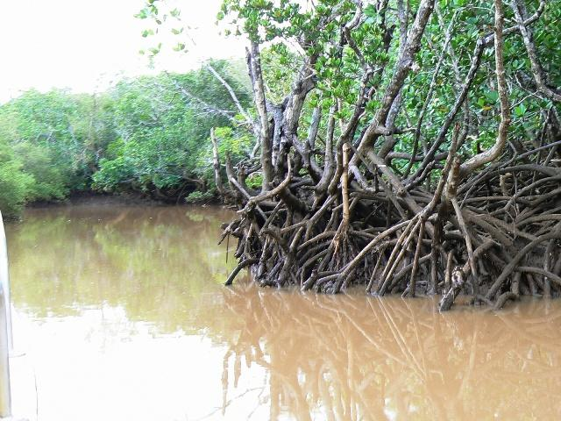
Photographie du lagon au sud de l’île Photographie de la mangrove

Lagon* : Le lagon est une étendue d’eau peu profonde fermée au large du littoral par un récif de corail. Les eaux turquoises du lagon de Mayotte représentent un terrain de biodiversité exceptionnel dans lequel sont répertoriés bons nombres d’espèces emblématiques de la faune marine.

Mangrove* : forêt littorale tropicale. La mangrove protège de l’érosion des vagues et du vent et abrite une faune et une flore particulièrement riche.

